Компания "ОЗОН"
89195656578
89512637415
ozon9512658635@yandex.ru
http://assaolga75.wixsite.com/
СТАНЦИи ОЗОНИРОВАНИЯ ВОДЫ

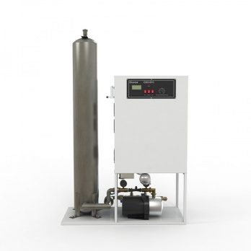 СТАНЦИЯ ОЗОНИРОВАНИЯ ВОДЫ -В5-263000р.
Производительность: 5 г/час. Встроенный компрессор, концентратор кислорода, эжектор, контактная колонка, водяной насос. Оборудование готово к эксплуатации.
СТАНЦИЯ ОЗОНИРОВАНИЯ ВОДЫ -В10 - 286000Р. Производительность: 10 г/час. Встроенный компрессор, концентратор кислорода, эжектор, контактная колонка, водяной насос.
СТАНЦИЯ ОЗОНИРОВАНИЯ ВОДЫ -В20- 373000 Р.
Производительность: 20 г/час. Встроенный компрессор, осушитель воздуха, концентратор кислорода, эжектор, контактная колонка, насос.
СТАНЦИЯ ОЗОНИРОВАНИЯ ВОДЫ -В30- 441000 Р.
Производительность: 30 г/час. Встроенный компрессор, осушитель воздуха, концентратор кислорода, эжектор, контактная колонка, насос.
СТАНЦИЯ ОЗОНИРОВАНИЯ ВОДЫ -В40- 515000 Р. Производительность: 40 г/час. Встроенный компрессор, осушитель воздуха, концентратор кислорода, эжектор, контактная колонка, насос.
СТАНЦИЯ ОЗОНИРОВАНИЯ ВОДЫ -В50- 588000 Р. Производительность: 50 г/час. Встроенный компрессор, осушитель воздуха, концентратор кислорода, эжектор, контактная колонка, насос.
СТАНЦИЯ ОЗОНИРОВАНИЯ ВОДЫ -В80 - 756000 Р.
Производительность: 80 г/час . Встроенный компрессор, концентратор кислорода, эжектор, контактная колонна, водяной насос. Оборудование готово к эксплуатации.
СТАНЦИЯ ОЗОНИРОВАНИЯ ВОДЫ -В100 – 882000 Р.
Производительность: 100 г/час .Встроенный компрессор, концентратор кислорода, эжектор, контактная колонна, водяной насос. Лёгкий монтаж. Оборудование готово к эксплуатации.

Звоните и заказывайте озонаторы-
89195656578, 89512637415
http://assaolga75.wixsite.com/ozon
ozon9512658635@yandex.ru

